6.1 透 镜

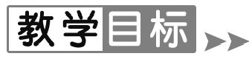
1.知道什么是凸透镜,什么是凹透镜.
2.知道透镜的主光轴、光心、焦点、焦距.
3.知道凸透镜对光线的会聚作用和凹透镜对光线的发散作用.[来源:Z.xx.k.Com]
【重点难点】
重点:凸透镜对光的会聚作用和凹透镜对光的发散作用.[来源:学科网]
难点:透镜的焦点和焦距.
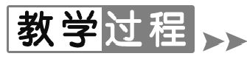
【新课导入】
导入1:图片导入
你见过如图所示的光学元件吗?它们是什么?——透镜.这节课我们就一起来学习透镜有关知识.
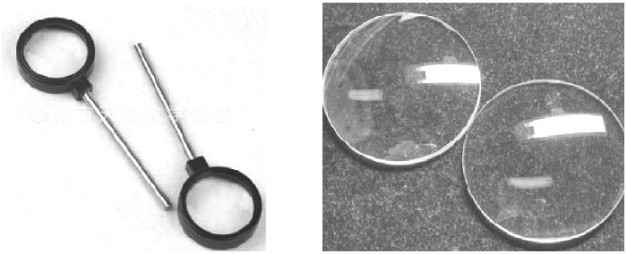
导入2:实物导入
按小组发给学生各种类型的透镜,同学之间交换观察各种透镜,代表发言:
根据透镜的特点,透镜可分为几类?——一类是中间厚、边缘薄的,另一类是中间薄、边缘厚的.我们今天就来学习这两类透镜.
【课堂探究】
1.透镜
阅读教材P2并结合图61和图62,思考:
(1)透镜定义:两个面都是 球面 的一部分或一个面是 球面 一部分,另一个面是 平面 的透明体叫作透镜.
(2)透镜分类:中间厚、边缘薄的叫作 凸透镜 ;中间薄、边缘厚的叫作 凹透镜 .
(3)透镜的主光轴和光心:通过 两个球面球心的直线 C₁C₂叫作透镜的主光轴,简称主轴;薄透镜的中心O点叫作透镜的 光心 . [来源:学科网]
2.透镜对光的作用
老师做实验,让学生讨论交流,完成以下填空[来源:学,科,网Z,X,X,K]
(1)在空气中,平行光束通过凸透镜后,光线向 靠近 主光轴的方向偏折,说明凸透镜对光有 会聚 作用,因此凸透镜叫 会聚透镜 .
(2)平行光束通过凹透镜后,光线向 远离 主光轴的方向偏折,说明凹透镜对光有 发散 作用.
因此凹透镜叫 发散透镜 .
3.焦点、焦距
阅读教材并结合图65,思考下列问题
(1)凸透镜的焦点、焦距:跟凸透镜主光轴 平行 的光,经过凸透镜后会聚于 主光轴上 某一点,这个点叫作凸透镜的焦点,符号 F ;焦点到 凸透镜光心O点 的距离叫作焦距,用 f 表示.
(2)凹透镜的焦点、焦距:跟凹透镜主光轴 平行 的光,经过凹透镜后发散,迎着发散的光望去,会觉得这些光好像是从凹透镜另一侧的某一点发出来的,这个点叫作凹透镜的 虚焦点 ,符号 F ;虚焦点到 凹透镜光心O点 的距离叫作焦距,用 f 表示.
(3) 焦距越小 的凸透镜,对光的会聚作用 越明显 ;焦距越小的凹透镜,对光的发散作用 越明显 .
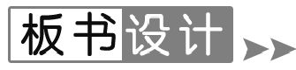
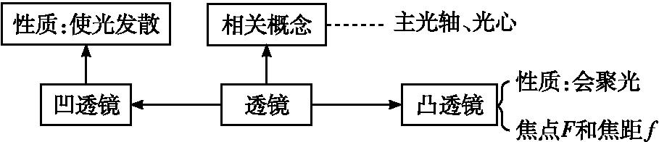

1.
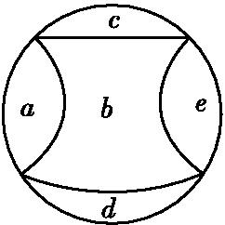
如果把一个玻璃球分割成五块,其截面如图所示,再将这五块玻璃a,b,c,d,e分别放在太阳光下,那么能使光线发散的是( B )
A.a B.b C.c D.d
2.晓聪想尝试用冰透镜取火,他应该把冰块磨成( C )
A.较光滑的平面镜 B.凸面镜
C.凸透镜 D.凹透镜
3.小星同学利用太阳光测量凸透镜的焦距,方法如图所示.他注意到让凸透镜正对阳光,但没有仔细调节纸片与透镜的距离,在纸片上的光斑并不是最小时,就测出了光斑到凸透镜中心的距离L,那么,凸透镜的实际焦距( D )
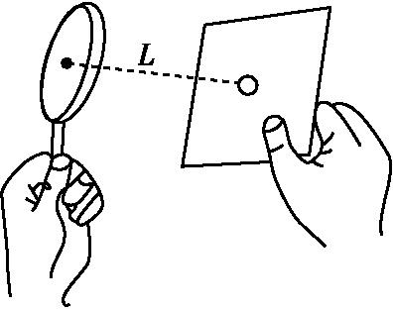[来源:学,科,网Z,X,X,K]
A.一定小于L
B.一定大于L
C.可能等于L
D.可能小于L、也可能大于L
4.在图中,已知入射光线,画出通过透镜后的折射光线.
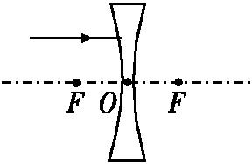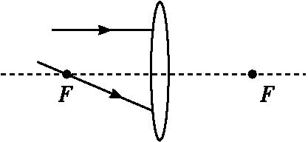
答案:如图所示
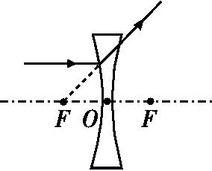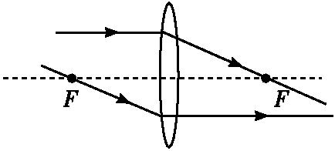
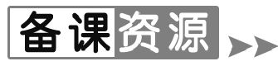
1.透镜研究的一些名词
在透镜研究中有几个重要的特定名称,以下作简单说明.
(1)主光轴,它是连接透镜两球面曲率中心的直线.
(2)副光轴——通过光心的任意直线.所以副光轴有无数条.

(3)光心——透镜主轴上的一个特殊点.通过光心的光线,其出射方向和入射方向互相平行,但可有旁向的平行位移,对薄透镜一般认为其方向不变.薄透镜的中心可以近似地当做光心,射向薄透镜中心的光线可认为无折射地通过.
(4)焦点——平行光束经透镜折射或曲面镜反射后的交点.有实焦点和虚焦点两类,薄透镜两边的焦点对称.而一般透镜的第一焦点(物方焦点)和第二焦点(像方焦点)不对称.
(5)主焦点——平行于透镜的主光轴的平行光束,经反射或折射后和主光轴相交的点.
(6)副焦点——平行于跟主光轴夹角不大的副光轴的光线,经透镜折射后会聚(或发散光线的反方向的延长线)于该副光轴上的一点.副焦点都处在焦平面上.
(7)焦平面——通过透镜(球面镜)主焦点并和主光轴垂直的平面.和主光轴成任意角度的平行光线经折射后相交的交点,均处于焦平面上.
(8)焦距——薄透镜的中心到焦点之间的距离.
(9)屈光力的单位叫作屈光度;而眼镜的焦度通常用度作为单位,1度为1屈光度的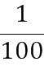.
2.凸透镜聚焦取火
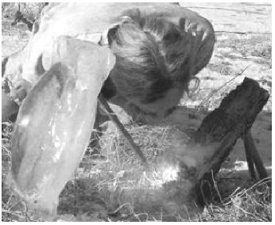
2006年6月21日电(记者徐宜军)世界冬季特奥会速滑金牌获得者王征与爱心大使——著名歌唱家李双江21日中午12时在哈尔滨松花江北侧的太阳岛上共同手持取火棒,对准用松花江冰块制成的冰透镜的焦点,成功采集了第四届全国特殊奥林匹克运动会的圣火.
据介绍,松花江是黑龙江省的母亲河,第四届特奥会在母亲河边采集圣火,寓意爱心和温暖.用冰透镜取火在我国有一千多年的历史,黑龙江省以冰雪文化闻名全国,用冰取火寓意和谐.

